9 мая вся наша страна встретила 71 счастливую мирную весну, именно в этот день, в далёком сорок пятом весь наш народ радовался тому, что, наконец, закончилась страшная война, которая длилась долгих четыре года. Этот майский день принёс всем жителям радостную весть – конец войне – Победа! Подвиг российских солдат бессмертен, они все и рядовые, и офицеры, и труженики тыла оставили свой след в истории нашей страны, ценой своего здоровья и даже жизни отстояли мир на нашей земле. Историю своей страны должны знать все её граждане от мала до велика. Поэтому мы взрослые обязаны донести до наших детей, сведения о подвигах наших соотечественников на фронте и в тылу; сохранить память о героях Великой Отечественной войны, детях войны и тружениках тыла. Любовь к Родине и память не имеют возраста. Воспитывая истинного патриота нашей страны, в преддверии праздника в нашем дошкольном учреждении уже стало традицией проводить мероприятия, позволяющие знакомить детей с историческими фактами, воспитывать гордость и уважение к подвигу нашего народа, отстоявшего мир на русской земле.
Во второй младшей группе воспитателем Постульга Л.М. был проведен цикл бесед по теме « Военная техника» - дети рассмотрели иллюстрации, познакомились с техникой военных лет.
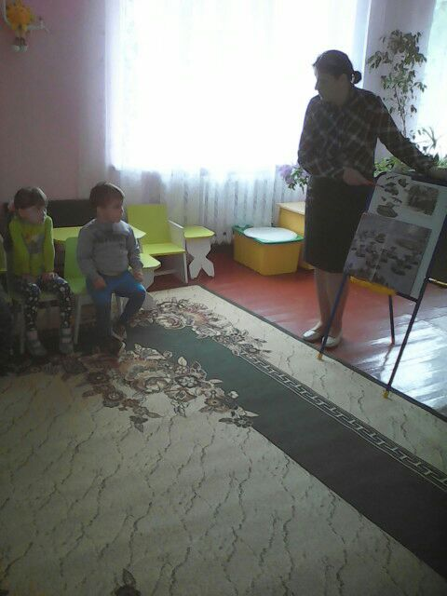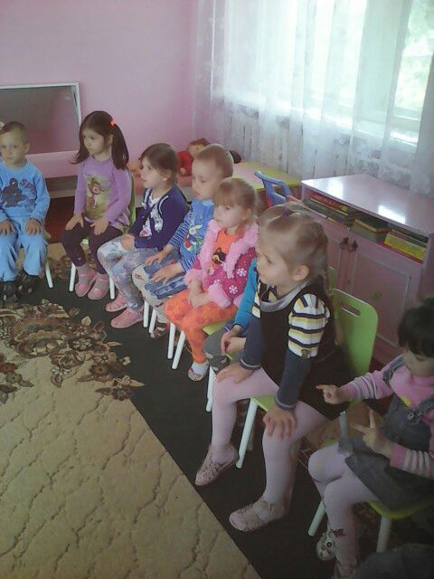
Ребята средней группы вместе со своим воспитателем Подкаура Ю.В. познакомились с историей георгиевской ленты, и провели акция « Посади дерево Победы»- в честь каждого солдата, который защищал рубежи нашей необъятной Родины.
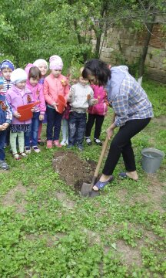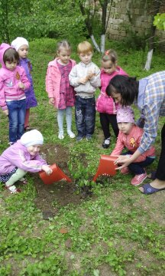
В старшей группе инструктор по ФИЗО Фисун Н.Н. и музыкальный руководитель Аванесова Л.В. провели музыкально- спортивное развлечение, посвященное Великой Победе. Дети с интересом слушали о подвигах советских солдат, пели военные песни, читали стихи, прошли курс молодого бойца, приняв участие в спортивных состязаниях « Меткий стрелок». « Перетяни канат» и другие.
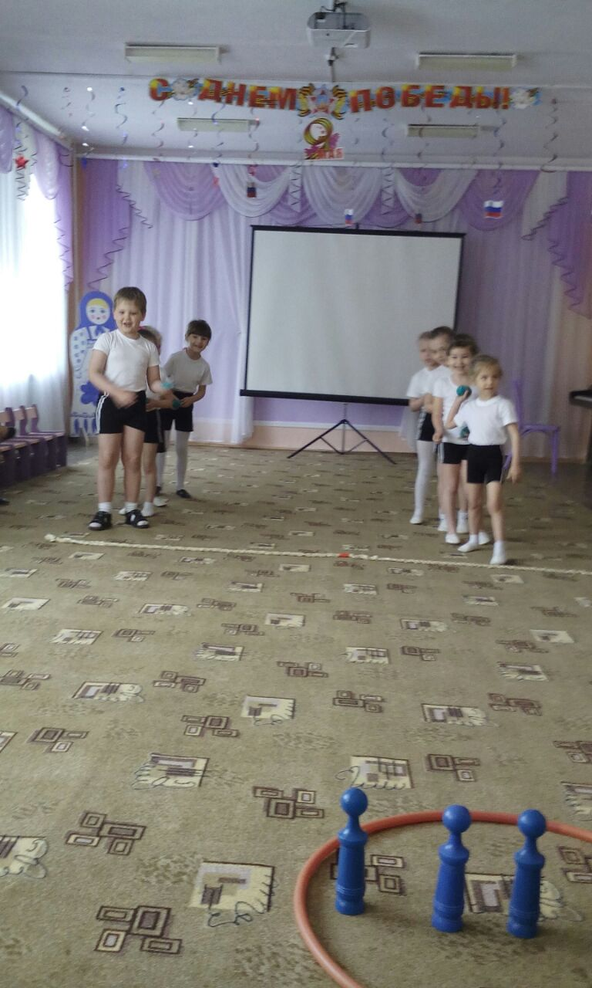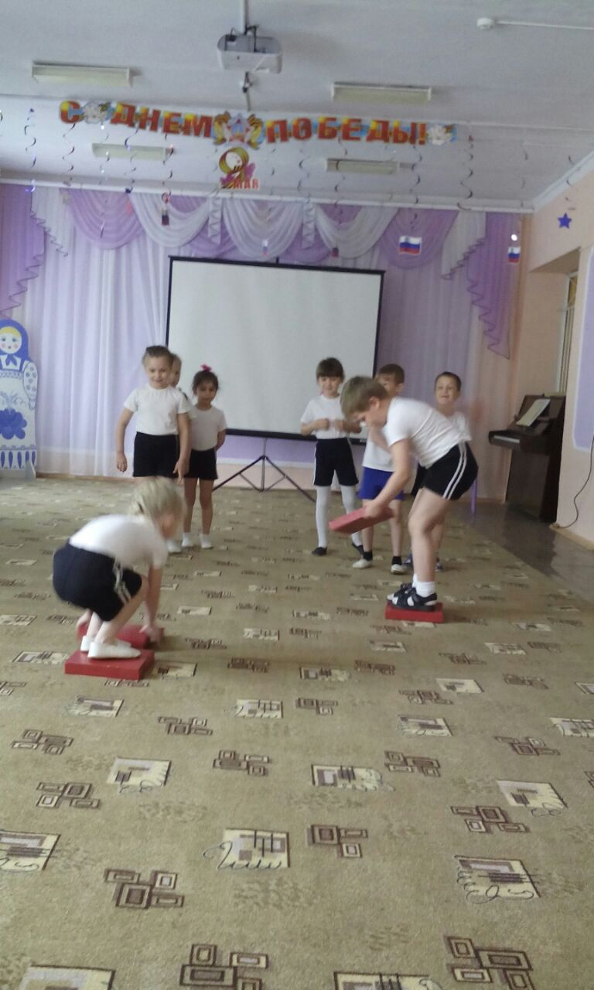
Ребята подготовительной группы вместе со своим воспитателем Курбатовой Т. В. посетили аллею славы и возложили цветы к памятнику Неизвестному солдату и стеле героев арзгирчан. Воспитатель совместно с инструктором по ФИЗО Фисун Н.Н. и музыкальным руководителем Аванесовой Л.В. провели музыкально-спортивный праздник « Мы достойная смена», в ходе которого дети слушали о тяготах военных лет, читали стихи, пели песни, участвовали в эстафетах, доказав, что они растут смелыми и сильными- достойная смена, настоящие будущие солдаты.

